Ректор
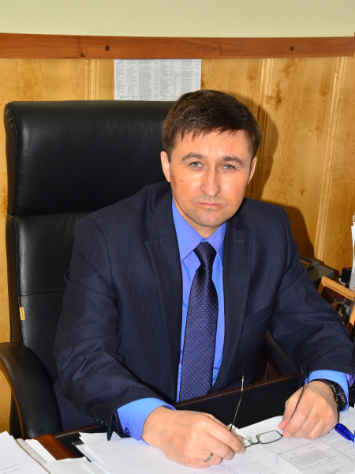 | Игорь Геннадьевич Сизов родился 4 октября 1965 года.  В 1987 году закончил Восточно-Сибирский технологический институт по специальности «Технология машиностроения, металлорежущие станки и инструменты» (квалификация «инженер-механик»). После окончания института был направлен на годичную стажировку на кафедру «Металловедение и термическая обработка металлов» Московского института приборостроения. После стажировки поступил в очную аспирантуру вышеназванного института. В 1991 году успешно закончил аспирантуру по специальности «Материаловедение в машиностроении» (квалификация «инженер-исследователь»).  В 1991 году за работу в области термической обработки инструментальных сталей награжден Почетным дипломом ВДНХ СССР.  В 1992 году защитил в Московском институте приборостроения диссертацию на соискание ученой степени кандидата технических наук по специальности 05.02.01 «Материаловедение в машиностроении» (научный руководитель д.т.н., проф. Куманин В.И.). Тема диссертации «Повышение долговечности инструментальных сталей с помощью восстановительной термической обработки».
С 1992 по 2000 год работал на кафедре «Металловедение и технологии обработки материалов» Восточно-Сибирского государственного технологического университета.
В 1998 году присвоено ученое звание доцента.
С 2000 по 2002 год являлся докторантом кафедры «Материаловедение» МГТУ им. Н.Э. Баумана. В 2003 году защитил в МГТУ им. Н.Э. Баумана диссертацию на соискание ученой степени доктора технических наук по специальности 05.16.01 «Металловедение и термическая обработка металлов» (научный консультант д.т.н., проф. Прусаков Б.А.). Тема диссертации «Разработка научных основ и технологии электронно-лучевого борирования железоуглеродистых сплавов с получением на поверхности боридов тугоплавких металлов».
С 2004 по 2010 год работал в должности заведующего кафедрой «Металловедение и технологии обработки материалов» Восточно-Сибирского государственного технологического университета.
В 2009 году присвоено ученое звание профессора.
С 2007 по 2021 год работал в должности проректора по научной работе и инновациям.
В апреле 2021 приказом Министра науки и образования РФ назначен исполняющим обязанности ректора ВСГУТУ. В мае 2022 года по результатам выборов приказом Министра науки и образования назначен ректором университета.
Тематика и количество научных трудов: «Разработка технологий создания композиционных покрытий на основе Fe-Me-B с высокими свойствами (износостойкость, жаростойкость и т.д.) на поверхности сталей методами химико-термической обработки (включая использование электронно-лучевого нагрева)». Количество научных трудов – 150. Индекс Хирша (h-index): РИНЦ – 11, Web of Science – 7, Scopus – 6.
Автор 7 патентов РФ и 2-х свидетельств об официальной регистрации программы для ЭВМ.
Руководитель научных проектов:
- международных: совместный грант Минобранауки РФ и DAAD (2006 год). DAAD (2008 год), DAAD (2011 год);
- российских: РФФИ (2009 год), РФФИ (2010 год), Госзадание Минобрнауки РФ (2008-2013 гг.);
Подготовил 4-х кандидатов технических наук, 1 PhD и 2-х магистров.
Член экспертного совета ВАК РФ по металлургии и металловедению (2013-2018 гг.), эксперт Минобрнауки РФ в области научно-технической сферы (с 2015 года по н.в.), член диссертационного совета Д212.141.04 при МГТУ им.Н.Э.Баумана, Главный редактор научно-технического журнала «Вестник ВСГУТУ» (2007-2021 гг.), Gust-редактор журнала «Materials Performance and Characterization» (USA), член кадровой комиссии Минобрнауки РБ, эксперт КГАУ «Красноярский краевой фонд поддержки научной и научно-технической деятельности».
Повышение квалификации и профессиональная переподготовка:
- научные стажировки в Горной академии г. Фрайберга (2006 год - 3 месяца) и в Техническом университете г. Дрезден, Германия (2008 год -1 месяц и 2011год -1 месяц);
- курсы повышения квалификации в Центре подготовки руководителей г.Пушкин (2012 год, 2014 год);
- повышение квалификации по программам: «Управление проектами» (ВСГУТУ, 2015 год), «Контрактная система в сфере закупок для руководителей организаций – заказчиков» (ВСГУТУ, 2015 год), «Менеджмент в образовательных организациях» (ВСГУТУ, 2016 год), «Управление персоналом» (ЗабГУ, 2017 год), «Государственная политика в сфере противодействия коррупции» (ВСГУТУ, 2017 год), «Педагогика и методика преподавания в высшей школе» (ВСГУТУ, 2018 год), «Контрактная система в сфере государственных и муниципальных закупок» (ВСГУТУ, 2020 год), «Развитие цифровых компетенций» (АНО ВО «Университет Иннополис», 2021 год), «Комплексная безопасность в образовательной организации высшего образования» (ФГАНУ «СВУЗиА», 2022 год);
- профессиональная переподготовка «Государственное и муниципальное управление» (ВСГУТУ, 2016 год);
- повышение квалификации по программе образовательного интенсива «Остров 10-22» (инновационный центр «Сколково», ректорский трек, 2019 год).
Награды, почетные звания: Почетный диплом ВДНХ СССР (1991 г.), Почетный работник высшего профессионального образования Российской Федерации (2011 г.), Заслуженный деятель науки Республики Бурятия (2012 г.), Почетный работник образования Монголии (2015 г.), Почетная грамота Всероссийского общества изобретателей и рационализаторов (2015 г.), медаль «За заслуги в развитии инженерного образования России» (2016 г.), лауреат Государственной премии Республики Бурятия в области науки и техники (2017 г.), медаль «За заслуги перед университетом» (2017 г.), Благодарность Председателя Совета Федерации В.И. Матвиенко (2022 г.), Почетная грамота Министерства иностранных дел РФ (2022 год).
Хобби: горы, велосипед, лыжи.

Сактоев Владимир Евгеньевич
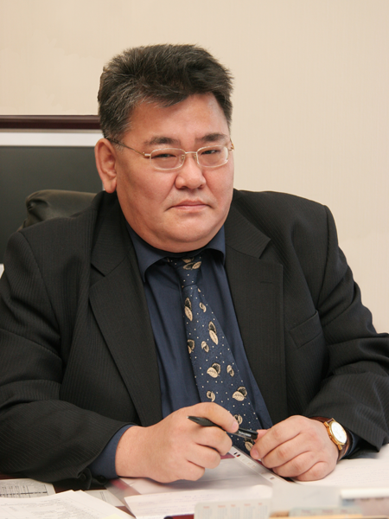

Сактоев Владимир Евгеньевич, д.э.н., проф.
- Президент Университета / Ректорат
- Профессор, д/н / Электроснабжение промышленных предприятий и сельского хозяйства

Стаж работы
- Научно-педагогический — 44 года 3 месяца
- Общий университетский — 42 года 9 месяцев
- Непрерывный университетский — 4 года 1 месяц
- Общий трудовой стаж — 45 лет 3 месяца

Ученое звание
- Доцент, 1992
- Профессор, 2000

Ученые степени, образование
- Кандидат технических наук, 1988 , специальность 05.14.02 «Электростанции и электроэнергетические системы»
- Доктор экономических наук, 2000
- Иркутская государственная экономическая академия, 1998, специальность «Экономика и социология труда» , квалификация «Экономист»
- Восточно-Сибирский государственный университет технологий и управления, 2016, специальность «Государственное и муниципальное управление» , квалификация «Право на ведение профессиональной деятельности в сфере государственного и муниципального управления»
- Восточно-Сибирский технологический институт, 1979, специальность «Электроснабжение промышленных предприятий городов и с.х» , квалификация «Инженер-электрик»

Повышение квалификации, стажировки
- [Повышение квалификации по доп.проф.программе] - Управление персоналом, 09-02-2021, 72 ч.
- [Курсы повышения квалификации] - Управление проектами в условиях цифровизации предприятия/организации, 22-12-2020, 72 ч.
- [Курсы повышения квалификации] - Контрактная система в сфере государственных и муниципальных закупок, 18-12-2020, 108 ч.
- [Курсы повышения квалификации] - Основные изменения в Федеральный закон о контрактной системе, 21-01-2020, 20 ч.
- [Курсы] - ПТМ, 28-03-2019, 16 ч.
- [Курсы повышения квалификации] - Охрана труда в общеобразовательных учреждений, 11-05-2018, 40 ч. , серия: Приказ , номер 299к
- [Курсы повышения квалификации] - Электронная информационная образовательная среда университета. Модули "Реестр дисциплин", "Успеваемость", 11-04-2018, 36 ч.
- [Повышение квалификации по доп.проф.программе] - Управление проектами в органах власти: базовые знания, 06-12-2017, 16 ч.
- [Повышение квалификации по доп.проф.программе] - Государственная политика в сфере противодействия коррупции, 10-11-2017, 72 ч. , номер 310195363
- [Повышение квалификации по доп.проф.программе] - Управление жизненным циклом проекта, 10-02-2017, 72 ч. , серия: Пр. , номер 122к
- [Курсы повышения квалификации] - Электронная информационная образовательная среда университета. Модули "Учебный план", "Сообщения", 12-12-2016, 36 ч.
- [Краткосрочное повышение квалификации] - Экономические ачпекты деятельности руководителя организации, 08-12-2016, 72 ч. , номер 4656
- [Курсы повышения квалификации] - Контрактная система в сфере закупок для руководителей организаций - заказчиков, 30-12-2015, 40 ч.
- [Краткосрочное повышение квалификации] - "Административно-правовое регулирование управленческой деятельности в современных условиях", 19-12-2011, 72 ч. , номер 4340
- [Краткосрочное повышение квалификации] - "Управление проектами", 25-03-2011, 72 ч. , номер 021
- [Краткосрочное повышение квалификации] - "Управление персоналом в бюджетной организации", 03-12-2009, 72 ч. , номер 023

Научные интересы
- Региональная экономика (ГРНТИ: 06.61.33)

Награды
- [Медаль] - 80 лет Госкомспорту России (Министерство спорта Российской Федерации)
- [Грамота] - Почётная грамота Правительства Республики Бурятия
- [Грамота] - Почётная грамота Усть-Ордынского Бурятского автономного округа
- [Грамота] - Почетная грамота Государственной Думы Федерального Собрания РФ (Государственная Дума Федерального Собрания РФ)
- [Нагрудный знак] - Почётный работник высшего профессионального образования Российской Федерации (Министерство образования и науки Российской Федерации)
- [Медаль] - Юбилейная медаль 100 лет профсоюзам России (Федерация независимых профсоюзов России)
- [Медаль] - юбилейная медаль 350 лет добровольного вхождения Бурятии в состав Российского государства
- [Почётное звание] - Заслуженный деятель науки Республики Бурятия
- [Почётное звание] - Заслуженный работник образования Монголии
- [Медаль] - За заслуги перед Отечеством II степени , 2003-10-01
- [Медаль] - За укрепление боевого содружества (Министерство обороны Российской Федерации)
- [Медаль] - The 800th Anniversary of Great Mongolian state
- [Медаль] - За заслуги в развитии инженерного образования России (Ассоциация инженерного образования России)
- [Почётное звание] - За заслуги в развитии физической культуры и спорта РФ (Министерство спорта Российской Федерации)
- [Нагрудный знак] - За содружество (Федерация независимых профсоюзов России)
- [Грамота] - За заслуги в сфере образования и добросовестный труд (Министерство науки и высшего образования Российской Федерации) , 2021-03-31
- [Медаль] - За вклад в реализацию государственной политики в области образования и научно-технологического развития (Министерство науки и высшего образования Российской Федерации) , 2022-02-14
- [Грамота] - Почетная грамота за большой вклад в развитие школы №9 (Администрация города Улан-Удэ) , 2002-11-01

Грешилов Анатолий Дмитриевич
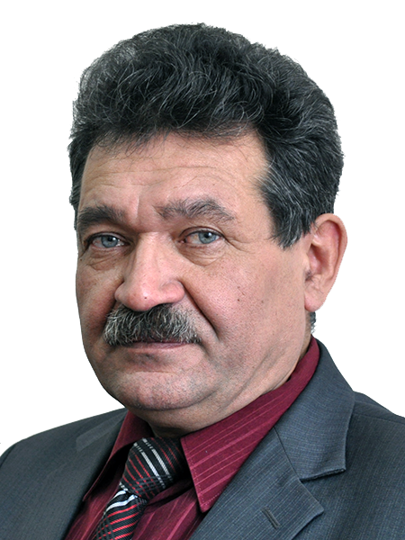

Грешилов Анатолий Дмитриевич, к.т.н., доц.
- Проректор по учебной работе / Ректорат

Стаж работы
- Научно-педагогический — 39 лет 4 месяца
- Общий университетский — 39 лет 10 месяцев
- Непрерывный университетский — 36 лет 6 месяцев
- Общий трудовой стаж — 43 года 9 месяцев

Ученое звание
- Доцент, 2003

Ученые степени, образование
- Кандидат технических наук, 1991 , специальность 15.16.01 «Металловедение и термическая обработка металлов»
- Восточно-Сибирский государственный технологический университет, 1982, специальность «Технология машиностроения, металлорежущие станки и инструменты» , квалификация «Инженер-механик»
- [Профессиональная переподготовка] - Государственное и муниципальное управление, 27-05-2021, 504 ч.

Направления подготовки
- 15.04.05 — Конструкторско-технологическое обеспечение машиностроительных производств (ФГОС ВО, Очная, Магистратура)
- 15.03.05 — Конструкторско-технологическое обеспечение машиностроительных производств (ФГОС ВО, Очная, Бакалавриат)
- 15.03.05 — Конструкторско-технологическое обеспечение машиностроительных производств (ФГОС ВО, Заочная, Бакалавриат)

Преподаваемые дисциплины
- Математическое моделирование процессов резания и инструментов
- Инструментальные системы автоматизированных производств
- Преддипломная практика
- Руководство ВКР

Повышение квалификации, стажировки
- [Повышение квалификации по доп.проф.программе] - Противодействии коррупции, 25-02-2022, 24 ч.
- [Повышение квалификации по доп.проф.программе] - Развитие цифровых компетенций, 17-12-2021, 144 ч.
- [Повышение квалификации по доп.проф.программе] - "Контрактная система в сфере государственных и муниципальных закупок", 28-05-2021, 108 ч.
- [Курсы повышения квалификации] - Управление образовательной организацией в условиях реализации ФГОС, 29-11-2019, 0 ч.
- [Повышение квалификации по доп.проф.программе] - Государственная политика в сфере противодействия коррупции, 10-11-2017, 72 ч. , номер 310195433
- [Курсы повышения квалификации] - Экспертиза основной профессиоанальной программы. Электронная информационно-образовательная среда, 22-06-2016, 36 ч.
- [Курсы повышения квалификации] - Комплексное сопровождение образовательного процесса обучения инвалидов и лиц с ограниченными возможностями, 29-04-2016, 48 ч.
- [Курсы повышения квалификации] - Система менджмента качества образования, 25-03-2011, 72 ч.
- [Курсы повышения квалификации] - Менеджмент в высшем образовании, 12-04-2006, 72 ч.
- [Курсы повышения квалификации] - Основы менеджмента высшей школы, 12-01-2001, 64 ч.
- [Курсы повышения квалификации] - Инструментальные системы автоматизированного производства, 31-12-1991, 192 ч.

Награды
- [Нагрудный знак] - Почетный работник высшего профессионального образования Российской Федерации (Министерство науки и высшего образования Российской Федерации) , 2004-12-14
- [Нагрудный знак] - Почетный работник ВСГУТУ (ВСГУТУ) , 2020-02-06

Шалбуев Дмитрий Валерьевич
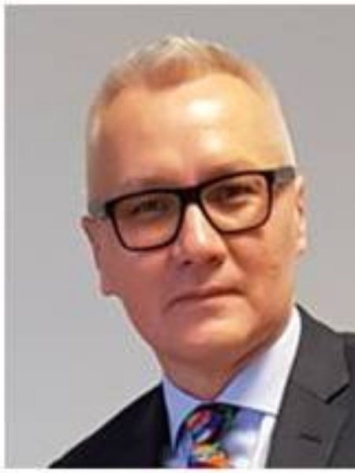

Шалбуев Дмитрий Валерьевич, д.т.н., проф.
- Проректор по научной работе и инновациям / Ректорат

Стаж работы
- Общий трудовой стаж — 40 лет 10 месяцев
- Научно-педагогический — 32 года 10 месяцев
- Общий университетский — 35 лет 2 месяца
- Непрерывный университетский — 32 года 10 месяцев

Ученое звание
- Профессор, 2013
- Доцент, 2002

Ученые степени, образование
- Доктор технических наук, 2011
- Кандидат технических наук, 1999
- Восточно-Сибирский технологический институт, 1991, специальность «Технология кожи и меха» , квалификация «Инженер-химик технолог»
- Санкт-Петербургский государственный технологический университет растительных полимеров, 1995, специальность «Охрана окружающей среды и рациональное использование природных ресурсов» , квалификация «Магистр экологии и охраны окружающей среды»
- Санкт-Петербургский государственный технологический университет растительных полимеров, 1994, специальность «Экология и природопользование» , квалификация «Эколог-технолог»
- [Профессиональная переподготовка] - Государственное и муниципальное управление, 27-05-2021, 504 ч.
- [Профессиональная переподготовка] - "Природообустройство и водопользование", 14-07-2014, 252 ч. , серия: 180000161213 , номер 1494
- [Профессиональная переподготовка] - Защита окружающей среды, 31-10-1995, 0 ч. , серия: ДВП , номер 049428
- [Профессиональная переподготовка] - Экология и повышение эффективности использования природных ресурсов, 28-11-1994, 1080 ч. , серия: ДВП , номер 033913

Преподаваемые дисциплины
- Химия и технология переработки коллагенсодержащих отходов
- Инженерная защита окружающей среды на предприятиях легкой промышленности
- Биохимические методы в производстве кожи и меха
- Технология меха
- Экологические проблемы товароведения
- Математическое моделирование
- Биологическая повреждаемость непродовольственных товаров
- Экология
- Инженерная защита водных объектов
- Прогнозирование нагрузки на водные системы
- Управление качеством окружающей среды
- Подготовка и защита ВКР
- Производственная практика
- Преддипломная практика
- Научно-исследовательская работа
- Итоговая государственная аттестация

Повышение квалификации, стажировки
- [Курсы повышения квалификации] - Эффективный руководитель в эпоху цифровой трансформации, 28-05-2024, 144 ч.
- [Повышение квалификации по доп.проф.программе] - Противодействие коррупции, 25-02-2022, 24 ч.
- [Повышение квалификации по доп.проф.программе] - Развитие цифровых компетенций, 17-12-2021, 144 ч.
- [Курсы повышения квалификации] - Внедрение цифровых технологий в образовательные программы, 27-07-2021, 144 ч.
- [Повышение квалификации по доп.проф.программе] - "Контрактная система в сфере государственных и муниципальных закупок", 28-05-2021, 108 ч.
- [Курсы повышения квалификации] - Педагогика и методика преподавания в высшей школе, 23-12-2019, 72 ч.
- [Курсы повышения квалификации] - Актуальные технологии стратегического планирования, 23-12-2016, 16 ч. , номер 54
- [Курсы повышения квалификации] - Электронная информационная образовательная среда университета. Модули "Учебный план", "Сообщение", 12-12-2016, 36 ч. , номер 581
- [Курсы повышения квалификации] - Курсы английского языка по методике DynEd, 01-07-2016, 305 ч.
- [Курсы повышения квалификации] - Электронная информационная образовательная среда университета. Электронные библиотечные системы., 23-04-2015, 16 ч. , номер 0346-15
- [Повышение квалификации по доп.проф.программе] - Управление проектами, 19-01-2015, 24 ч. , номер 01-0012
- [Курсы повышения квалификации] - Интенсивный курс английского языка, 10-06-2012, 120 ч.
- [Курсы повышения квалификации] - Разработка УМКД для дистанционного обучения, 27-12-2011, 72 ч. , номер 83

Награды
- [Грамота] - Грамота (Московский государственный университет природообустройства) , 2013-11-29
- [Премия] - Гос премия РБ в области науки и техники за 2013 год (Правительство Республики Бурятия) , 2013-12-25
- [Грамота] - За большой личный вклад в развитие отечественной легкой промышленности и в связи с 20-летием со дня образования Российского Союза Кожевников и Обувщиков (Министерство образования и науки Российской Федерации) , 2014-01-01
- [Нагрудный знак] - Почетный работник высшего профессионального образования Российской Федерации (Министерство образования и науки Российской Федерации) , 2008-04-07
- [Грамота] - За активное участие в организации "Недели науки" на Международной выставке форуме "Россия" в г. Москва (Министерство образования и науки Республики Бурятия) , 2024-03-01

Достижения
- Благодарственное письмо
- Благодарственное письмо за значительный вклад в организацию и развитие деятельности молодых ученых

Бубеев Алексей Трофимович
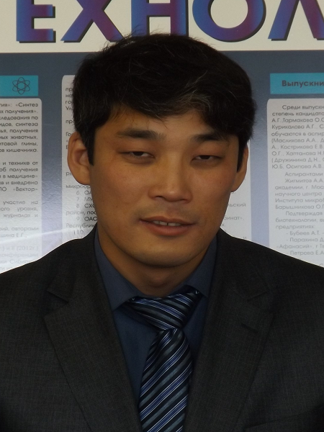

Бубеев Алексей Трофимович, к.б.н., доц.
- Проректор по социальной и воспитательной работе / Ректорат

Стаж работы
- Научно-педагогический — 23 года 10 месяцев
- Общий университетский — 23 года 10 месяцев
- Непрерывный университетский — 23 года 10 месяцев
- Общий трудовой стаж — 23 года 10 месяцев

Ученое звание Доцент, 2011

Ученые степени, образование
- Кандидат биологических наук, 2007
- Восточно-Сибирский государственный технологический университет, 2001, специальность «Биотехнология» , квалификация «Инженер»
- Восточно-Сибирский государственный технологический университет, 2018, специальность «Государственное и муниципальное управление» , квалификация «Право на ведение профессиональной деятельности в сфере государственного и муниципального управления»

Преподаваемые дисциплины
- Химия биологически активных веществ, Молекулярные основы биотехнологии лекарственных веществ, Биотехнология лекарственных веществ, Биоэнергетика, Основы биотехнологии, Технология готовых лекарственных форм, Конструирование лекарственных препаратов, Основы фармацевтической биотехнологии, Биотехнология фитопрепаратов

Дмитриева Лариса Константиновна
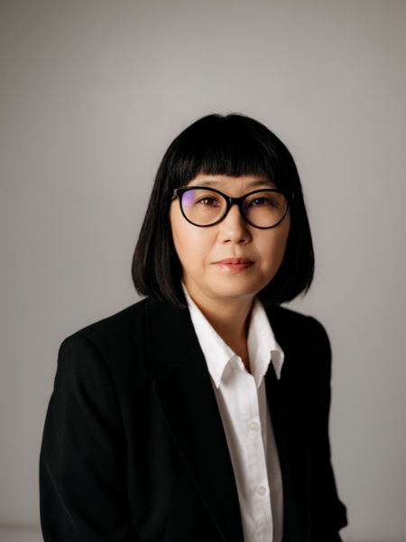

Дмитриева Лариса Константиновна
- Проректор по экономике и инвестиционной деятельности / Ректорат

Стаж работы
- Общий университетский — 23 года 7 месяцев
- Непрерывный университетский — 23 года 7 месяцев
- Общий трудовой стаж — 29 лет 7 месяцев

Ученые степени, образование
- Бурятская государственная сельскохозяйственная академия, 2000, специальность «Бухгалтерский учет и аудит» , квалификация «Экономист»
- Межотраслевой региональный институт подготовки кадров ФГБОУ ВО ВСГУТУ, 2018, специальность «Государственное и муниципальное управление» , квалификация «государственное и муниципальное управление»
- [Профессиональная переподготовка] - Государственное и муниципальное управление, 28-02-2018, 500 ч.

Повышение квалификации, стажировки
- [Курсы повышения квалификации] - Профессиональный стандарт "Бухгалтер" "Составление и представление бухгалтерской отчетности, 26-11-2019, 0 ч.

Награды
- [Грамота] - За многолетний добросовестный труд (Администрация города Улан-Удэ) , 2022-05-31

Баяртуева Елена Жаргаловна
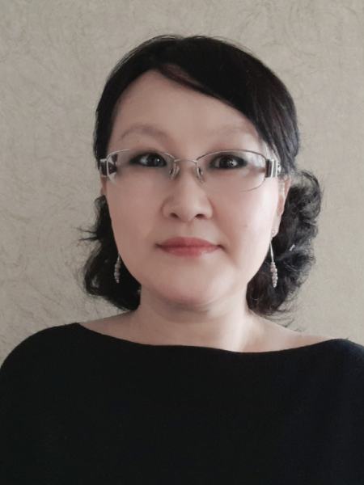

Баяртуева Елена Жаргаловна, к.и.н., доц.
- Ученый секретарь Ученого совета / Ректорат
- Доцент, к/н / Иностранные языки

Стаж работы
- Научно-педагогический — 20 лет
- Общий университетский — 20 лет 6 месяцев
- Непрерывный университетский — 14 лет 2 месяца
- Общий трудовой стаж — 22 года

Ученое звание Доцент, 2019

Ученые степени, образование
- Кандидат исторических наук, 2002
- Бурятский государственный университет, 1997, специальность «История» , квалификация «Историк-востоковед»
- [Профессиональная переподготовка] - Учитель английского языка, 18-06-2021, 1008 ч. , номер 032410406030
- [Профессиональная переподготовка] - ФГБОУ ВО "Бурятский государственный университет им. д. Банзарова", 18-06-2021, 100 ч.
- [Профессиональная переподготовка] - Государственное и муниципальное управление, 27-05-2021, 504 ч.
- [Профессиональная переподготовка] - Теория и практика преподавания русского языка как иностранного, 29-06-2018, 250 ч.

Направления подготовки
- 41.03.01 — Зарубежное регионоведение (ФГОС ВО, Очная, Бакалавриат)
- 41.03.05 — Международные отношения (ФГОС ВО, Очная, Бакалавриат)

Преподаваемые дисциплины
- Второй иностранный язык (китайский)
Справочник Восточно-Сибирского государственного университета технологий и управления

Сизов Игорь Геннадьевич | Ректор
Сактоев Владимир Евгеньевич | Президент ВСГУТУ
Серозидинова Олеся Николаевна | Приемная ректора
Баяртуева Елена Жаргаловна | Ученый секретарь
Жамьянова Алима Базарсадаевна | Помощник ректора
Управление делами
Хантаева Ирина Николаевна | Начальник управления
 | Факс
Одонова Людмила Сыреновна | Заведующий общим отделом
Бутакова Вера Ивановна | Документовед
Гаранкина Илона Владимировна | Заведующий архивом
Бадмадоржиева Татьяна Александровна | Архивариус
Управление бухгалтерского учета и финансового контроля
Салдруева Лариса Владимировна | Главный бухгалтер
Банзаракшиева Ольга Батомункуевна | Заместитель главного бухгалтера
Данзанова Ольга Владимировна | Заместитель главного бухгалтера
Анчилоева Анна Алексеевна | Заведующий отделом расчета заработной платы
 | Отдел финансирования
Корытова Ирина Анатольевна | Заведующий отделом расчета стипендий и пособий
Петушкеева Дарима Будаевна | Заведующий отделом налогового учета
 | Касса
Управление кадрами
Калашникова Инна Эдуардовна | Начальник управления
Ванданова Дугарма Болотовна | Отдел кадров сотрудников, заместитель начальника управления
Иванова Евгения Валерьевна | Студенческий отдел кадров, заместитель начальника управления
Тумуреева Марина Константиновна | Студенческий отдел кадров, специалист по кадрам
Управление цифровой трансформации
Аюшеева Наталья Николаевна | Начальник управления
Центр новых информационных и телекоммуникационных технологий
Семенов Андрей Михайлович | Заместитель начальника управления - руководитель центра
Зяблов Александр Сергеевич | Заведующий отделом программного обеспечения
Гармаева Ирина Васильевна | Техподдержка отдела программного обеспечения, программист
Семенова Лела Джемаловна | Заведующий лабораторией ремонта и обслуживания СВТ
Гаранкин Николай Александрович | Лаборатория ремонта и обслуживания СВТ, техник-программист
 | Лаборатория ремонта и обслуживания СВТ, инженер
Иванова Татьяна Александровна | Учебные компьютерные классы, заведующий
Цыренова Бэлигма Цыренжаповна | Учебные компьютерные классы, инженер
Отдел управления данными
Дармахеева Татьяна Анатольевна | Заведующий отделом
Юридический отдел
Брянский Виктор Иванович | Начальник отдела
Адиянова Оксана Александровна | Юрисконсульт
Второй отдел
Шестакова Виктория Геннадьевна | Начальник отдела
 | Ведущий специалист по ведению ВУ и БГ
Отдел осуществления закупок
Попова Ольга Александровна | Начальник отдела
Гаськова Евгения Валерьевна | Заместитель начальника отдела
Ральникова Екатерина Сергеевна | Специалист по закупкам
Управление международных связей
Шомбуева Баирма Владимировна | Начальник управления
 | Управление международных связей
Проектный офис
Итыгилова Елена Юрьевна | Руководитель проектного офиса
Проректор по учебной работе
Грешилов Анатолий Дмитриевич | Проректор по УР
Баймеева Евгения Игоревна | Помощник проректора
Учебно-методический совет
Хлыстов Евгений Афанасьевич | Заместитель Председателя Учебно-методического совета
Учебно-методическое управление
Сундарон Эржэна Михайловна | Начальник управления
Марзаева Марина Хамацыреновна | Зам. начальника управления
Отдел планирования и контроля учебной работы
Бадмаева Елизавета Зоригтовна | Заведующий отделом
Сектор планирования и учета
Данзанова Валентина Сыпыловна | Специалист по учебно-методической работе
Сектор расписания
Очирова Валентина Цыбикжаповна | Специалист по учебно-методической работе
Санжиева Дашима Дашидондоковна | Специалист по учебно-методической работе
Окунева Туяна Алиевна | Специалист по учебно-методической работе
Отдел контроля качества образования
Клюгер Екатерина Александровна | Заведующий отделом
Учебно-методический отдел
Урабханова Эржэн Дугаровна | Заведующий отделом
Центр довузовской подготовки
Попкова Галина Николаевна | Специалист по УМР
Отдел капитального строительства
Николаева Валентина Владимировна | Начальник ОКС
Проректор по научной работе и инновациям
Шалбуев Дмитрий Валерьевич | Проректор по НРиИ
 | Помощник проректора
Управление научных исследований
Желаева Светлана Геннадьевна | Начальник управления
Жилкина Ирина Владимировна | Заместитель начальника управления
Патрахин Сергей Викторович | Заведующий отделом метрологии, стандартизации и сертификации
Потапкина Валентина Олеговна | Заведующий отделом ОИС
Отдел подготовки кадров высшей квалификации
Аганаева Надежда Юрьевна | Начальник отдела
Инновационный центр
Базарова Оюна Владимировна | Руководитель центра
Издательско-полиграфический центр
Шалыгина Елена Владимировна | Заведующий редакционно-издательским отделом
Багаева Рита Арсеновна | Редактор
Белоплотова Елена Владимировна | Редактор
Иванов Виталий Вениаминович | Заведующий типографией
Научная библиотека
Цыденова Светлана Чагдуровна | Директор
Шелкова Анастасия Павловна | Заместитель директора
Белькова Анастасия Павловна | Отдел комплектования, гл.библиотекарь
Овсянкина Надежда Николаевна | Отдел научной обработки документов, гл. библиотекарь
Михайлова Ольга Александровна | Электронный читальный зал, гл. библиотекарь
Гармаева Людмила Владимировна | Научно-библиографический отдел, гл. библиограф
Николаева Дарима Баировна | Отдел обслуживания читателей, гл. библиотекарь
Лхамадиева Баярма Дармажаповна | Абонемент учебной литературы, гл. библиотекарь
Ринчинова Марина Олеговна | Абонемент художественной литературы, гл. библиотекарь
Тусина Алла Анатольевна | Зал ППС, зал диссертаций, гл. библиотекарь
Мункуева Полина Юрьевна | Читальный зал, гл. библиотекарь
ЦКП "Прогресс"
Титова Ирина Ивановна | Руководитель центра
Вестник ВСГУТУ
Шалбуев Дмитрий Валерьевич | Главный редактор
Гараж
Решетов Георгий Юрьевич | Начальник гаража
Проректор по социальной и воспитательной работе
Бубеев Алексей Трофимович | Проректор по СиВР
Баймеева Евгения Игоревна | Помощник проректора
Управление молодежной политики
Муруев Игорь Евгеньевич | Начальник управления
Паданкина Светлана Владимировна | Заместитель начальника управления
Отдел организации приема, целевого обучения и трудоустройства
Макарова Елена Владиславовна | Заведующий отделом
Кравченко Вячеслав Александрович | Ответственный секретарь приемной комиссии
Кравченко Вячеслав Александрович | Организация приема
 | Целевое обучение, специалист по УМР
Голубев Дмитрий Сергеевич | Маркетолог
Лаборатория "Медиа и информационная политика"
Хамханова Татьяна Владимировна | Заведующий лабораторией
Федосова Юлия Андреевна | Редактор газеты "Час пик"
Центр практической психологии
 | Руководитель ЦПП
Дульбеева Мария Николаевна | Психолог
СОЛ "Ровесник"
Дамбаева Зинаида Орловна | Начальник лагеря
Студенческий городок
Чойропова Алена Дмитриевна | Директор Студенческого городка
Дондокова Галина Эрдыниевна | Заведующая общежитием № 1
Чойропова Алена Дмитриевна | Заведующая общежитием № 2
Потемкина Татьяна Федоровна | Заведующая общежитием № 3
Ананина Елена Артемовна | Заведующая общежитием № 4
Матурова Нина Васильевна | Заведующая общежитием № 5
Студенческий спортивный центр
Дашибальжирова Ольга Дамдиновна | Руководитель центра
Отдел охраны труда и экологии
Жарникова Елена Владимировна | Начальник отдела
Управление комплексной безопасности
Дарханов Александр Аркадьевич | Начальник управления
Оловянников Дмитрий Петрович | Заместитель начальника
Протасов Руслан Станиславович | Заведующий отделом ГОиЧС
Сосновский Илья Геннадьевич | Специалист по противопожарной профилактике
Горохова Анна Вадимовна | Документовед
 | Дежурная часть
 | Центр стрелковой подготовки
Проректор по экономике и инвестиционной деятельности
Дмитриева Лариса Константиновна | Проректор по ЭиИД
 | Помощник проректора
Планово-финансовое управление
Хребтовская Аяна Андреевна | Начальник управления
Алексеева Вера Васильевна | Заместитель начальника управления
Отдел управления имущественным комплексом
Алексеев Саян Геннадьевич | Заведующий отделом
Экономический отдел
Муруева Елена Иннокентьевна | Заведующий отделом
Управление эксплуатационно-хозяйственного обеспечения
Мормоева Светлана Владимировна | Начальник УЭХО
 | Главный инженер
Егоров Юрий Владимирович | Главный энергетик
Галсанова Татьяна Владимировна | Комендант 1, 2 корп.
Галсанова Татьяна Владимировна | Комендант 3 корп.
Шестернина Вера Сергеевна | Комендант 6 корп.
Данкова Ирина Геннадьевна | Комендант 7, 7а
Данкова Ирина Геннадьевна | Комендант 12 корп.
Данкова Ирина Геннадьевна | Комендант 13 корп.
Гармаева Жанна Базаржаповна | Комендант 8 корп.
Вахта 8 корп.
Тюрюханова Елена Эдуардовна | Комендант 9 корп.
Тюрюханова Елена Эдуардовна | Комендант 22 корп.
Андалаева Оюна Гомбоевна | Комендант 10 корп.
Вахта 10 корп.
Чебунина Татьяна Яковлевна | Комендант 11 корп.
КДЦ
Чебунина Татьяна Яковлевна | Комендант 24 корп.
Вахта 24 корп.
Серяева Марина Николаевна | Комендант 15 корп.
Вахта 15 корп.
Вахта 20 корп. (ООП)
Лыжная база
Корытов Владимир Иванович | Руководитель лыжной базы
Отдел материально-технического снабжения
Осипова Светлана Владиславовна | Начальник отдела
Нефедьева Виктория Сыренжаповна | Заведущий складом
Центр тестирования иностранных граждан
Цыбикова Ирина Бадмажаповна | Руководитель центра
Поликлиника
 | Регистратура
Профком сотрудников
Чистяков Федор Кондратьевич | Председатель профкома
Профком студентов
Казарян Ярослав Араратович | Председатель профкома
Факультет экологии, сервиса, технологии и дизайна
Титов Андрей Олегович | Декан ФЭСТД
Бартенева Альбина Владимировна | Диспетчер
Кафедра "Экология, недропользование и безопасность жизнедеятельности"
Шаралдаева Виктория Дамдиновна | Заведующий кафедрой
 | Преподавательская
Кафедра "Философия, история и культурология"
Мантатова Лариса Вячеславовна | Заведующий кафедрой
 | Преподавательская
Кафедра "Конструирование, дизайн и технологии"
Бекетова Татьяна Сергеевна | Заведующий кафедрой
 | Преподавательская
Кафедра "Технологии кожи и меха. Водные ресурсы и товароведение"
Гончарова Наталья Викторовна | Заведующий кафедрой
Советкин Николай Васильевич | ООО МИП "ЭКОМ"
Кафедра "Химия"
Битуева Эльвира Борисовна | Заведующий кафедрой
Международная кафедра "ЮНЕСКО"
Мантатов Вячеслав Владимирович | Заведующий кафедрой
Кафедра "Физика"
Ваганова Валентина Ивановна | Заведующий кафедрой
 | Кафедра
Институт пищевой инженерии и биотехнологии
Щёкотова Анна Владимировна | Директор
 | Дирекция
 | Заочное отделение
Кафедра "Технология продуктов животного происхождения. Товароведение"
Баженова Баяна Анатольевна | Заведующий кафедрой
 | Лаборатория технологии молока и мол.продуктов
Хамагаева Ирина Сергеевна | Лаборатория технологии молока и мол.продуктов
Кафедра "Технология продуктов из растительного сырья"
Золотарева Анна Мефодьевна | Заведующий кафедрой
 | Преподавательская
 | Лаборатория
Кафедра "Стандартизация, метрология и управление качеством"
Ханхалаева Ирина Архиповна | Заведующий кафедрой
 | Преподавательская
Кафедра "Биомедицинская техника, процессы и аппараты пищевых производств"
Ямпилов Сэнгэ Самбуевич | Заведующий кафедрой
 | Преподавательская
Кафедра "Инженерная и компьютерная графика"
Аюшеев Тумэн Владимирович | Заведующий кафедрой
 | Преподавательская
Кафедра "Технология и организация питания. Сервис и туризм"
Аникина Валентина Аркадьевна | Заведующий кафедрой
Кафедра "Технологические машины и оборудование. Агроинженерия"
Котова Татьяна Ивановна | Заведующий кафедрой
 | Преподавательская
Кафедра "Биотехнология"
Ламажапова Галина Петровна | Заведующий кафедрой
Жамсаранова Сэсэгма Дашиевна | Руководитель Биотехнологического центра
Строительный факультет
Калашников Михаил Петрович | Декан
 | Деканат
 | Деканат заочного отделения
Кафедра "Строительные материалы, автомобильные дороги и деревообработка"
Лхасаранов Солбон Александрович | Заведующий кафедрой
Кафедра "Теплогазоснабжение, вентиляция и управление недвижимостью"
Аюрова Оюна Бадмацыреновна | Заведующий кафедрой
Кафедра "Промышленное и гражданское строительство"
Цыремпилов Даши Анатольевич | Заведующий кафедрой
 | Преподавательская
Кафедра "Информационные технологии и прикладная механика"
Бочектуева Елена Баторовна | Заведующий кафедрой
Машиностроительный факультет
Шурыгин Юрий Леонидович | Декан
 | Деканат
Кафедра "Физическая культура и спорт"
Любарская Эльвира Викторовна | Заведующий кафедрой
Тюрюханова Елена Эдуардовна | Комендант манежа
Дашибальжирова Ольга Дамдиновна | Руководитель ССЦ
Кафедра "Технология машиностроения и основы конструирования"
Батурин Валерий Николаевич | Заведующий кафедрой
 | Кафедра
Кафедра "Автомобили"
Тихов-Тинников Дмитрий Анатольевич | Заведующий кафедрой
 | Кафедра
Кафедра "Металловедение и технологии обработки материалов"
Мосоров Владимир Иванович | Заведующий кафедрой
 | Кафедра
Кафедра "Самолёто- и вертолётостроение"
Цыдыпов Цыбик Цырендоржиевич | Заведующий кафедрой
 | Кафедра
Электротехнический факультет
Хулукшинов Роман Григорьевич | Декан
 | Деканат
Кафедра "Тепловые электрические станции"
Бальжинов Аркадий Валерьевич | Заведующий кафедрой
Кафедра "Электроснабжение промышленных предприятий и сельского хозяйства"
Дашеев Дмитрий Евгеньевич | Заведующий кафедрой
Кафедра "Электротехника и автоматизированные системы управления"
Сультимова Валентина Дампиловна | Заведующий кафедрой
 | Преподавательская
Факультет компьютерных наук и технологий
Хаптахаева Наталья Баясхалановна | Декан
Кафедра "Математика им. Ц.Б. Шойнжурова"
Васильева Евгения Геннадьевна | Заведующий кафедрой
Кафедра "Программная инженерия и искусственный интеллект"
Евдокимова Инга Сергеевна | Заведующий кафедрой
 | Кафедра
Кафедра "Вычислительные и радиоэлектронные системы"
Кравченко Вячеслав Александрович | Заведующий кафедрой
Кафедра "Прикладная информатика, статистика и анализ данных"
Хохлова Оксана Анатольевна | Заведующий кафедрой
 | Кафедра
Лаборатория "Математическое и компьютерное моделирование"
Мижидон Арсалан Дугарович | Заведующий лабораторией
Лаборатория "Анализ данных и искусственный интеллект"
Найханова Лариса Владимировна | Заведующий лабораторией
Институт экономики и права (ИЭП)
Шаралдаева Ирина Архиповна | Директор
 | Дирекция
Юридический факультет
Шаралдаева Ирина Архиповна | Декан
Цыремпилова Екатерина Андреевна | Диспетчер факультета
Кафедра "Таможенное дело"
Григорьева Анджела Иннокентьевна | Заведующий кафедрой
 | Преподавательская
Кафедра "Социальные технологии"
Шурыгина Юлия Юрьевна | Заведующий кафедрой
 | Кафедра
Кафедра "Публично-правовые дисциплины"
Баторова Татьяна Прокопьевна | Заведующий кафедрой
 | Кафедра
 | Преподавательская
Дудин Павел Николаевич | Старший научный сотрудник
Кафедра "Гражданское право и процесс"
Шодонова Мария Эдуардовна | Заведующий кафедрой
Кафедра "Уголовно-правовые дисциплины"
Филиппова Ольга Валерьевна | Заведующий кафедрой
Кафедра "Трудовое право и правовое регулирование управления персоналом"
Каурова Ольга Александровна | Заведующий кафедрой
Кафедра "Промышленная экология и защита в чрезвычайных ситуациях"
Шапхаев Борис Сергеевич | Заведующий кафедрой
Кафедра "Иностранные языки"
Бидагаева Цыцыгма Димчиковна | Заведующий кафедрой
 | Кафедра
Кафедра "Международное право и международные отношения"
Дондокова Елена Буянтуевна | Заведующий кафедрой
Кафедра "Русский язык"
Макарова Ольга Гармаевна | Заведующий кафедрой
 | Преподавательская
Кафедра "Медиакоммуникации"
Кузьмин Андрей Владимирович | Заведующий кафедрой
Факультет экономики и управления
Слепнева Людмила Романовна | Декан
 | Деканат
Кафедра "Менеджмент, маркетинг и коммерция"
Желаева Светлана Эдуардовна | Заведующий кафедрой
Кафедра "Экономическая теория, мировая экономика, государственное и муниципальное управление"
Дамбуева Марина Михайловна | Заведующий кафедрой
Кафедра "Бухгалтерский учет и финансы"
Шангина Анна Вячеславовна | Заведующий кафедрой
Кафедра "Экономика, организация и управление производством"
Осодоева Ольга Андреевна | Заведующий кафедрой
Военный учебный центр
Пушечников Александр Сергеевич | Начальник
Уфимцев Михаил Владимирович | Заместитель начальника, начальник учебной части
Бурмистрова Марина Валерьевна | Делопроизводитель
 | Методический кабинет
 | Дежурный по ВУЦ
Технологический колледж
Сахаровский Сергей Николаевич | Директор
Василенко Ксения Ивановна | Секретарь
Доржиева Анастасия Борисовна | Заместитель директора по УМР
Ситникова Ольга Владимировна | Заместитель директора по УВР
Хамнаева Нина Ивановна | Заместитель директора
Факс
Межотраслевой региональный институт подготовки кадров
Халтаева Светлана Романовна | Директор
Цыренова Аюна Андреевна | Заместитель директора
Зимогляд Зинаида Шойжинимаевна | Заместитель директора
Хантуева Инесса Олеговна | Заместитель директора
Кан Вячеслав Брониславович | Руководитель информационного центра
Мункоева Наталья Вячеславовна | Диспетчер факультета
Конева Ирина Александровна | Диспетчер факультета
Доржиева Екатерина Петровна | Диспетчер факультета
 | Документовед
Осодоева Нэля Андреевна | Бухгалтер
Трубачеева Анна Владимировна | Специалист по УМР

